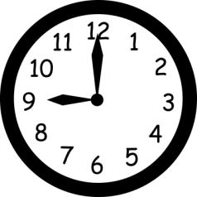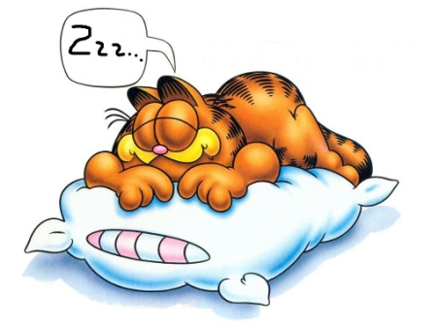  SAAT 9’DA UYKU İÇİN HAZIRLANIYORUM…  (DİŞLERİMİ FIRÇALAYIP, PİJAMALARIMI GİYİP, MASAL DİNLEMEK İÇİN ODAMA GİTMEDEN ÖNCE HERKESE İYİ GECELER DİYORUM…) | ANNE-BABA YATAĞINDA VE YANINDA DEĞİL  KENDİ YATAĞIMDA UYUYORUM…
YATMADAN 1 SAAT ÖNCE  1 BARDAK ILIK SÜTÜMÜ İÇİYORUM… | 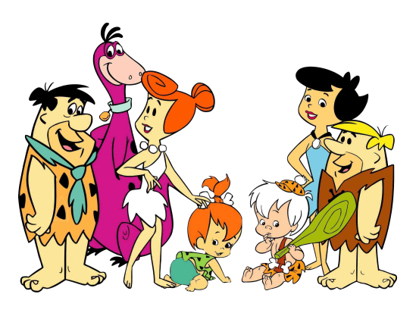  AİLEME VE ÇEVREME SAYGILI BİR ÇOCUK OLUYORUM…

